**Февраль 2025**

Педагогами и учащимися ОЦ «Точка роста» 21 февраля проведен «Фестиваль экспериментов» для ребят 5 классах в рамках 280 лет со дня рождения Алессандро Вольта (1745–1827), итальянского физика, химика

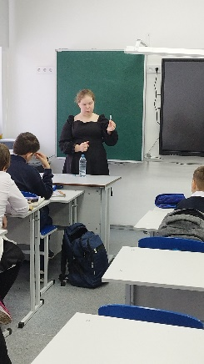

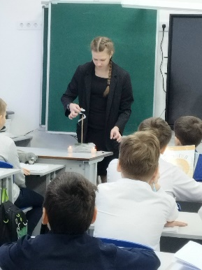

13 февраля на базе Станции юннатов Команда школы 7 кл «Росток» стала участником муниципальной игры «Разделяй с нами» в рамках Всероссийского Экоурока.

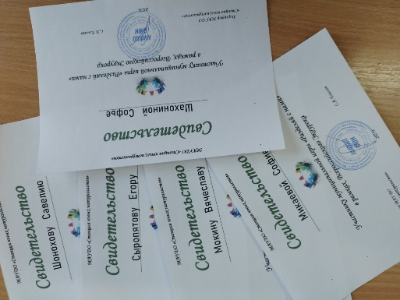

**20 декабря городского фестиваля «Апсайкл фест»**